Міністерство освіти і науки України

Національний університет «Львівська політехніка»

Кафедра систем штучного інтелекту

З дисципліни: «Веб-технології та веб-дизайн»

**Виконав:**

студент групи КН-207

Алексєєв А.С.

**Прийняв:**

Гасько Р.Т.

Львів – 2019 р.

Сторінка пошуку вакансій

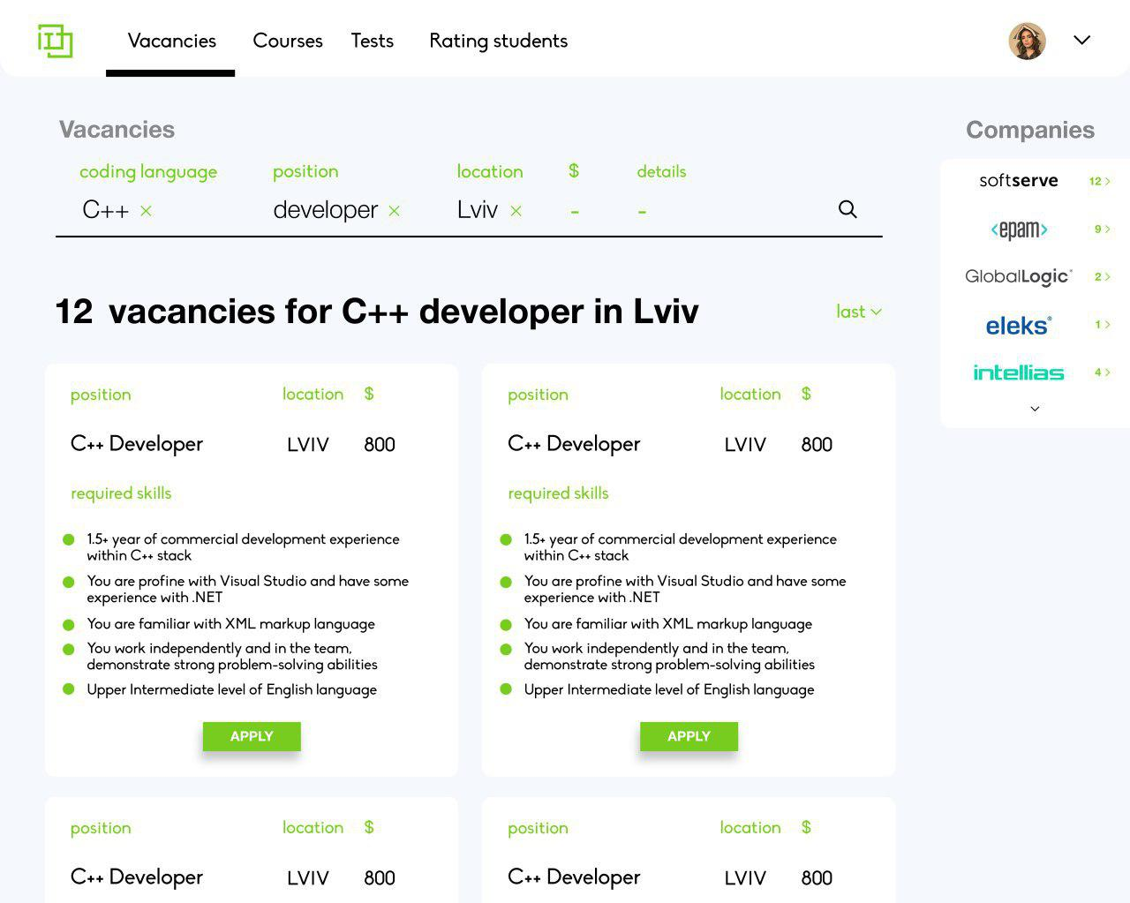

Компонент вакансій:

import React, { Component } from "react";

import { MDBNavbar, MDBNavbarNav, MDBNavItem, MDBNavLink, MDBNavbarToggler, MDBCollapse } from "mdbreact";

import '../css/AuthNavbar.css';

import logo from '../images/logo.png';

import { createBrowserHistory } from 'history';

export class AuthNavbar extends Component {

state = {

isOpen: false

};

toggleCollapse = () => {

this.setState({ isOpen: !this.state.isOpen });

}

signOut = () => {

const history = createBrowserHistory({ forceRefresh: true });

localStorage.removeItem('accessToken');

localStorage.removeItem('refreshToken');

history.push('/Login');

}

render() {

return (

<MDBNavbar className="nav" dark expand="md" style={{ padding: 0 }}>

<strong className="navName">IstudenT</strong>

<MDBNavbarToggler className="navButton" onClick={this.toggleCollapse} />

<MDBCollapse id="navbarCollapse3" isOpen={this.state.isOpen} navbar>

<MDBNavbarNav className="leftNav" left>

<MDBNavItem>

<MDBNavLink className="link" to="#!"> <span>Courses</span></MDBNavLink>

</MDBNavItem>

<MDBNavItem >

<MDBNavLink className="link" to="/vacancies"><span>Vacancies</span></MDBNavLink>

</MDBNavItem>

<MDBNavItem className="cont comp hideBlock">

<h5 className="staticNav t-comp">IT Company</h5>

</MDBNavItem>

</MDBNavbarNav>

<a href="/" className="a-logo">

<MDBNavItem className="logo hideBlock">

<img className="logoImg" src={logo} alt="logo" />

<h5 className="logoTitle">student</h5>

</MDBNavItem></a>

<MDBNavbarNav className="rightNav" right>

<MDBNavItem className="cont stud hideBlock">

<h5 className="staticNav t-stud">Student</h5>

</MDBNavItem>

<MDBNavItem>

<MDBNavLink className="link" to="/profile"><span>Profile</span></MDBNavLink>

</MDBNavItem>

<MDBNavItem>

<MDBNavLink className="link" to="/signOut" onClick={this.signOut}><span>Sign out</span></MDBNavLink>

</MDBNavItem>

</MDBNavbarNav>

</MDBCollapse>

</MDBNavbar>

);

}

}

Контролер вакансій:

const companyService = require("../services/company");

const vacancyService = require("../services/vacancy");

const studentService = require("../services/student");

exports.createVacancy = (req, res) => {

if (req.body.vacancy) {

companyService.findByUser(req.user.id).then(recruiter => {

vacancyService.create(recruiter.companyID, req.body.vacancy);

});

res.send("Vacancy created");

}

};

exports.findAll = (req, res) => {

if (req.body.filter) {

vacancyService.findByData(req.body.filter).then(vacancies => {

res.send(vacancies);

});

} else {

vacancyService.getAllVacancies().then(vacancies => {

res.send(vacancies);

});

}

};

exports.deleteVacancy = (req, res) => {

vacancyService.delete(req.body.id);

};

exports.updateVacancy = (req, res) => {

vacancyService.update(req.body.id, req.body.update);

};

exports.addStudent = (req, res) => {

studentService.addVacancy(req.user.id, req.body.id);

};

**Висновок:** На даній лабораторній роботі я створив сторінку пошуку вакансій, з можливістю фільтрації результатів. Реалізував відповідний компонент на ReactJS.